ESCUELA SUPERIOR POLITECNICA DEL LITORAL
FACULTAD DE INGENIERÍA EN ELECTRICIDAD Y COMPUTACIÓN
EXAMEN TERCERA EVALUACIÓN CONTROLES INDUSTRIALES ELÉCTRICOS PARALELO 1 ING. OTTO ALVARADO IIT-2012 13/Feb/2013

NOMBRE ALUMNO:

PRIMER TEMA (35 ptos)
Se tiene un MIJA trifásico de datos de placa: 220 V, 4Amp conexión estrella, 3 terminales, 1750 RPM, Tnom=6 [N-m], Tarrdir=6Tnom.
El motor debe cumplir las siguientes especificaciones:
- Arranque por autotransformador en ambas direcciones.
- Inversión de giro.
- Protección mediante relés tipo termistor.
Para las condiciones dadas:
- Diseñar el circuito de fuerza, de acuerdo al autotransformador de la figura a continuación. (5 ptos)
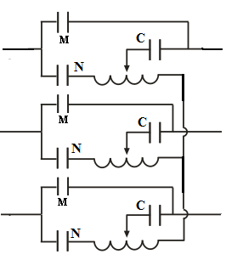

- Explique y justifique la secuencia de operación de relés y contac-tores para que el circuito de control cumpla las especificaciones dadas. (5 ptos)
- Diseñe el circuito de control de acuerdo al numeral 2. (13 ptos)

De manera justificada si el Tap del autotransformador es 0.7071 y la Iarrdir=5Inom:
- Determine el pico inicial de la corriente de arranque (Apico) en el lado del motor (Iarr_{M}) y en el lado de la línea (IarrL). (3 ptos)
- Determine el Tarr. (2 ptos)
- Bosqueje la curva IarrL vs t cuando arranca a tensión reducida y después de un tiempo adecuado pasa a tensión nominal y luego se invierte el giro (4 ptos)
- Bosqueje la curva Te vs nr cuando arranca a tensión reducida y luego de un tiempo adecuado pasa a tensión nominal y se estabiliza hasta un T_{L}=Tnom. (3 ptos)

SEGUNDO TEMA (35 PTOS)
Un motor dahlander de 2 velocidades torque constante regula un proceso semiautomático (automático y manual) que permite movilizar material en un transportador a 5 niveles de altura teniendo como extremos el nivel 0 como el nivel mínimo y el nivel 4 como el nivel máximo, el sistema funciona en su modo automático de acuerdo a las siguientes especificaciones:

- Estando el transportador en el nivel mínimo y cuando llega la luz solar asciende el transportador a velocidad baja hasta el nivel máximo donde el motor se detiene automáticamente mediante un switch de fin de carrera Smax.
- Estando el motor detenido, sin importar el nivel, al llegar la no-che el transportador desciende a velocidad alta hasta alcanzar el nivel mínimo donde el motor se detiene automáticamente mediante un switch de fin de carrera Smin.
- Protección contra sobrecargas sostenidas.

- Diseñe los circuitos de fuerza y control para que el motor dahlan-der cumpla las especificaciones para el modo automático. (18 ptos)
a
b

c

Llene esta tabla para cada
contactor del circuito de
fuerza.
Contactor:
fases
 |  |  |  |  | terminal
1u | 1v | 1w | 2u | 2v | 2w  conexión

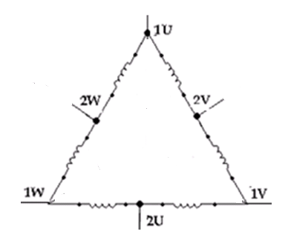

- Rediseñe el circuito de fuerza y control realizado en el numeral 1 para adicionalmente cumplir la condición aquí indicada de operación en modo manual. (17 ptos)

- Estando el motor detenido y el transportador fuera del nivel mínimo, un operador puede posicionar el transportador entre el nivel 1 y el nivel 4 mediante Avance gradual subiendo o bajando el transportador a velocidad baja, en caso de que el transportador alcance el nivel 1 o el nivel máximo se detiene automáticamente mediante un fin de carrera S1 en el caso del nivel 1 o Smax en el caso del nivel 4.
a
b

c

Contactor:
fases
 |  |  |  |  | terminal
1u | 1v | 1w | 2u | 2v | 2w  conexión

TERCER TEMA (30 PTOS)
El circuito de control mostrado, controla en forma automática una bomba de agua mediante el contactor B y tiene 3 luces de señalización.
- Explique la secuencia de operación automática de la bomba de agua y sus luces de señalización de acuerdo con el circuito de control mostrado.
- Escriba las ecuaciones lógicas de activación y desactivación de la bomba.
- Convierta el diagrama de relés a su correspondiente circuito lógico de control estático, indicando cuales son las entradas y salidas del sistema.
Donde IL1=Interruptor de nivel de liquido de cisterna, en la posición mostrada cuando hay agua en la cisterna.
IL2= Interruptor de nivel de liquido de tanque elevado, en la posi-ción mostrada cuando hay agua en el tanque.

LR=Luz Roja
OL

IL1
IL2
OL
B
LV=Luz Verde
LA=Luz Amarilla

